**Datum** 2014-03-09

**För publicering** Omedelbar

**Kontakt** Mats WIMAN, +46 8 598 940 00

**Danska datacentraler minskar energianvändningen med 10 % tack vare Eaton-teknik**

Krafthanteringsföretaget Eaton visar att mer än 90 procent av alla datacentraler i Danmark, vilka använder

företagets trefas avbrottsfria strömförsörjning (UPS: er) på 40 kW eller mer, minskar energikostnaderna

avsevärt genom att utnyttja Eatons unika Energy Saver System-teknik (ESS). ESS-tekniken gör att dessa

datacentraler kan sänka sin energiförbrukning med cirka 10 procent, så att de kan möta stigande

energikostnader och uppfylla kraven från danska regeringen när det gäller att genomföra energisparåtgärder i näringslivet.

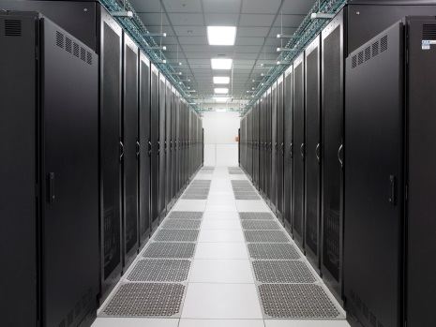

Datacenteraktörer i Europa är bland de mest energi-och miljömedvetna i världen, säger Tom Bojland,

försäljningschef på Eaton Danmark. Därför är det inte förvånande att man i Danmark varit snabba, att inte

bara se fördelarna med vår ESS-teknik, utan också att gå från ord till handling genom att implementera

denna unika teknik i stor skala. På Eaton är vi övertygade om att ESS är framtidens teknik, som ger stora

energibesparingar utan prestandakompromisser.

Eaton erbjuder företagets innovativa ESS-driftläge på alla dubbelkonverterande UPS: er i sitt utbud av

datacenterlösningar. I standardutförandet med dubbelkonverteringsläge, erbjuder dessa produkter redan

marknadsledande verkningsgrad på upp till 97 procent, men när kvaliteten på den inkommande

nätspänningen är bra, ökar ESS-tekniken effektiviteten till 99 procent. Detta minskar inte bara den energi

som krävs för att driva UPS:en, utan genererar också mindre värme, vilket minskar kylbehov och kostnader och samtidigt förbättrar tillförlitligheten hos UPS:en och förlänger dess livslängd.

Jämfört med enkla bypass-system är ESS-lösningen betydligt mer sofistikerad. UPS:er som är utrustade

med ESS-teknik använder avancerad digital signalbehandling (DSP) för att kontinuerligt övervaka kvaliteten på elnätet. Så länge kvaliteten är god levereras ström direkt från elnätet till utrustningen, vilket gör att systemet kan uppnå en exceptionellt hög verkningsgrad på 99 procent. Även vid drift i det här läget fortsätter UPS-enheten att filtrera strömmen till utrustningen på ett effektivt och tillförlitligt sätt för att

eliminera ström-, spännings- eller frekvensvariationer.

När UPS:en känner av att strömkvaliteten har försämrats, växlar den till dubbelkonverterande läge på mindre än två millisekunder, en övergång så snabb att den är osynlig för även de mest känsliga laster. Denna snabba övergång är möjlig när UPS-enheten är i ESS-läge eftersom likriktarens in-och utgångskontaktorer förblir stängda och strömomvandlaren förblir synkroniserad med strömförsörjningen. För att växla tilldubbelkonverterande läge är det därför endast nödvändigt att aktivera outputsteget hos kraftomvandlaren, vilket kan ske nästan omedelbart.

Eaton elverksamhet är globalt ledande med expertis inom distribution av ström och kretsskydd;

reserveffektsskydd; styrning och automatisering; ljus och säkerhet; konstruktionslösningar och

kopplingsenheter; lösningar för tuffa och farliga miljöer samt tekniska tjänster. Eaton är genom sina globala lösningar utrustad för att svara på de viktigaste utmaningar inom strömhantering vi har idag.

Eaton är ett företag inom krafthantering som hade en omsättning på 22 miljarder dollar 2013. Eaton levererar energisparande lösningar som hjälper våra kunder att hantera elektrisk, hydraulisk och mekanisk kraft på ett mer effektivt, säkert och hållbart sätt. Eaton har runt 102 000 anställda och bedriver försäljning i över 175 länder. Mer information finns på www.eaton.eu.